**Software Design Specification**

Phần mềm: Phần mềm nghe nhạc viết bằng Python

Nhóm thực hiện:

Trần Viết Hà – 12T1

Lưu Đinh Hải Châu – 12T1

Lê Xuân Diệu – 12T1

Bùi Văn Thanh Khuê – 12T4

1. **Giới thiệu:**
   1. **Tổng quan về tài liệu:**

* Tài liệu đặc tả yêu cầu sẽ mô tả các chức năng, nhiệm vụ của phần mềm nghe nhạc.
* Là cơ sở để việc phân tích, thiết kế và triển khai hệ thống đảm bảo tính chính xác, đầy đủ và phù hợp với yêu cầu đề tài đã đưa ra.
  1. **Phạm vi của phần mềm**
* Là một ứng dụng nghe nhạc nhỏ gọn trên Windows.
* Phục vụ cho tất cả mọi người đang sử dụng Windows, hướng tới những người mê âm nhạc.
  1. **Tài liệu tham khảo:**
* Python 2.7 <https://docs.python.org/2/>

Các thư viện Python dùng kèm theo phần mềm

* Thư viện PyQt 4.8 <http://pyqt.sourceforge.net/Docs/PyQt4/>
* Thư viện Gstreamer 1.0 <https://wiki.ubuntu.com/Novacut/GStreamer1.0>
* Mutagen <https://mutagen.readthedocs.org/en/latest/>

1. **Mô tả chung:**
2. **Giới thiệu phần mềm:**

* Là một phần mềm nghe nhạc nhỏ gọn đơn giản.
* Có khả năng quản lí danh sách các bài hát của người dùng.
* Có giao diện dễ sử dụng.

1. **Chức năng của phần mềm:**
   1. **Nghe nhạc:**

* Chức năng mở nhạc, mở được định dạng phổ biến như mp3.
* Chức năng tua nhạc Sheeking.
* Chức năng tạm dừng Pause, Stop.
* Chức năng chọn bài hát tiếp theo theo thứ tự hay ngẫu nhiên.
* Chức năng tăng giảm âm lượng.
  1. **Chức năng quản lí danh sách các bài hát:**
* Tạo được nhiều danh sách các bài hát (Playlist).
* Có thể lưu lại danh sách các bài hát.
* Có thể xóa danh sách.
* Có thể load các danh sách đã có sẵn.
* Thêm xóa các bài hát trong danh sách.
* Hiển thị các thông tin của bài hát.

1. **Đặc điểm người dùng:**

* Tất cả mọi người sử dụng Windows đều có thể sử dụng phần mềm.
* Yêu cầu máy tính được cài sẵn Python 2.7 và các thư viện cần thiết như Gstreamer 1.0 và Mutagen

1. **Đặc tả yêu cầu chức năng:**
2. **Các yêu cầu chức năng cơ bản:**

* Giao diện cơ bản của chương trình (đang trong quá trình phát triển):

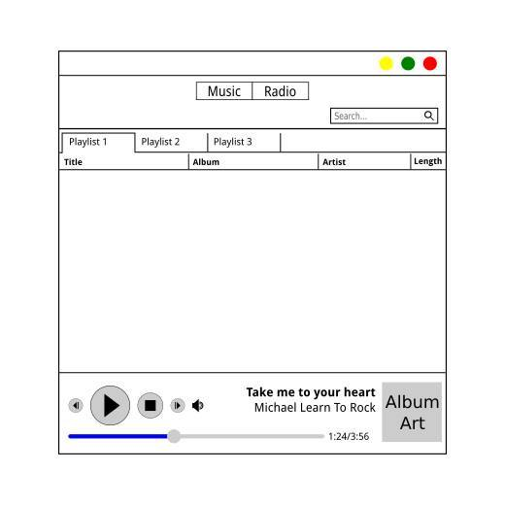

* Các nút chức năng:
* Play/Pause: chơi hoặc tạm dừng bài nhạc đang được chọn.
* Stop: dừng bài nhạc đang chơi.
* Sheek bar: tua trái hoặc phải bài nhạc đang chơi.
* Volume: tăng hoặc giảm âm lượng.
* Search: tìm kiếm bài nhạc theo tên trong Playlist hiện hành.
* Add Playlist: tạo mới Playlist
* Open Folder: mở một folder và import tất cả các bài nhạc có trong đó.
* Open file: mở những file nhạc đã chọn.
* Save playlist: lưu playlist vào ổ cứng.
* Load playlist: mở playlist đã có trong ổ cứng.
* Bảng danh sách các bài hát:
* Hiển thị các thông tin bài hát như tên, album, tên ca sĩ, độ dài…
* Khi double click một bài hát trong danh sách thì sẽ mở bài hát đó.

1. **Yêu cầu phi chức năng.**

* Giao diện:
* Thiên về đồ họa, với giao diện Play nhạc cơ bản.
* Đơn giản, dễ sử dụng.
* Giao diện sử dụng Tiếng Anh.
* Công cụ lập trình: Text Editor hoặc IDE Python (Sublime Text, PyCharm).

1. **Các ràng buộc và giới hạn:**

* Máy tính phải cài đặt sẵn Python 2.7 và các thư viện cần thiết.
* Chỉ mở được các định dạng được hỗ trợ bởi chương trình.

1. **UserCase Diagram và đặc tả UserCase:**
2. **UserCase Diagram:**

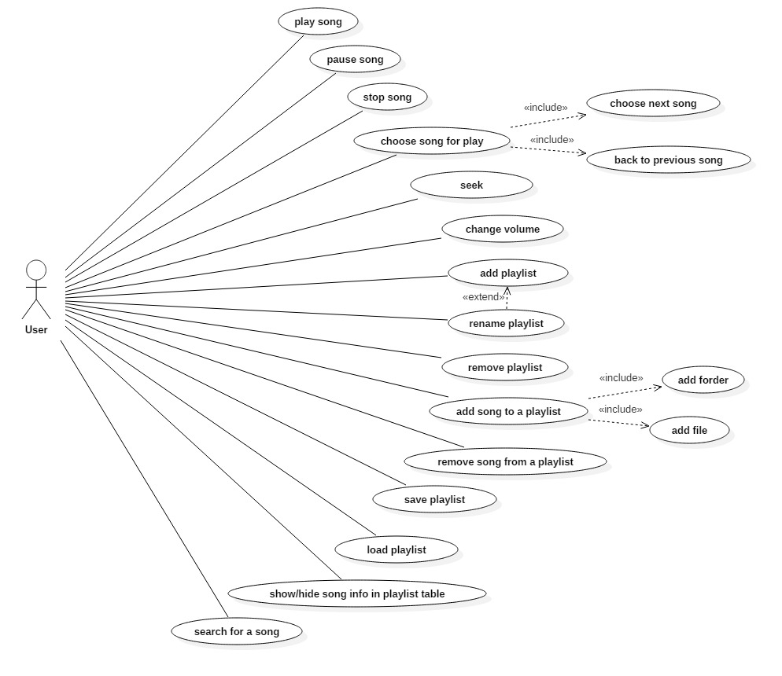

1. **Đặc tả UserCase:**

|  |  |  |  |  |  |  |  |
| --- | --- | --- | --- | --- | --- | --- | --- |
| Tên usecase | Mã số usecase | Mô tả | Các bước thực hiện | Điều kiện thoát | Yêu cầu đặc biệt | Yêu cầu trước khi thực hiện | Điều kiện sau khi thực hiện |
| Play song | 1 | Mở bài hát | + Nhấn nút play  + Kích đúp vào bài hát nằm trong playlist  + Kích phải chuột vào bài hát trong playlist và chọn play | Khi 2 hoặc 3 đúng |  | Phải có bài hát trong playlist |  |
| Pause song | 2 | Tạm dừng bài đang phát | + Nhấn nút pause  + Kích phải chuột vào bài hát đang phát và chọn pause | Khi 1 đúng |  | Phải có bài hát đang phát |  |
| Stop song | 3 | Dừng bài hát đang chơi | + Nhấn nút stop  + Kích phải chuột vào bài hát đang phát và chọn stop | Khi 1 hoặc 2 đúng |  | Phải có bài hát đang phát |  |
| Choose song for play | 4 |  |  |  |  |  |  |
| Choose next song | 4.1 | Tự động chọn và phát bài hát tiếp theo | + Nhấn nút next |  |  | Phải có bài hát trong playlist |  |
| Back to previous song | 4.2 | Quay lại bài hát trước đó | + Nhấn nút previous |  |  | Phải mở ít nhất một bài hát trước |  |
| Seek | 5 | Tua tới hoặc lui bài hát đang phát | + Kéo nút trên thanh seek bar | Khi đến đầu bài hát hoặc cuối bài hát |  | Phải có bài hát đang phát |  |
| Change volume | 6 | Chỉnh âm lượng | + Kéo thanh âm lượng | Đến khi lớn nhất hoặc nhỏ nhất |  |  |  |
| Mute | 6.1 | Tắt âm lượng | + Nhấn nút mute |  |  |  |  |
| Add playlist | 7 | Thêm danh sách bài hát | + Nhấn nút add playlist  + Kích phải chuột vào tabbar và chọn add playlist |  |  |  |  |
| Rename playlist | 8 | Đổi tên playlist | + Kích phải chuột vào playlist và chọn rename | Sau khi người dùng nhấn Enter |  | Phải tồn tại playlist |  |
| Remove playlist | 9 | Xóa playlist | + Nhấn nút close trên playlist  + Kích phải chuột vào playlist và chọn remove |  |  | Phải tồn tại playlist |  |
| Add song to playlist | 10 | Thêm bài hát vào playlist | 10.1  10.2 |  |  | Phải tồn tại playlist |  |
| Add foder | 10.1 | Thêm bài hát vào playlist từ folder | + Nhấn nút add folder  + Kích phải chuột vào playlist và chọn add folder | Sau khi người dùng chọn xong folder |  |  |  |
| Add song | 10.2 | Thêm một hoặc nhiều bài hát vào playlist | + Nhấn nút add songs  + Kích phải chuột vào playlist và chọn add songs | Sau khi người dùng chọn xong bài hát |  |  |  |
| Remove song from playlist | 11 | Xóa bài hát từ một playlist | + Kích phải chuột vào bài hát trong danh sách và chọn remove | Khi bài hát đã được xóa khỏi playlist |  | Phải có bài hát trong playlist |  |
| Save playlist | 12 | Lưu playlist vào ổ cứng | + Nhấn nút Save Playlist  + Kích phải chuột vào playlist và chọn Save Playlist | Sau khi playlist được lưu |  | Phải tồn tại playlist |  |
| Load playlist | 13 | Mở playlist đã lưu từ ổ cứng | + Nhấn nút Load playlist  + Nhấn phải chuột tabbar chọn Load playlist | Khi một playlist được tạo mới sau khi load |  | Phải có playlist file trong ổ cứng |  |
| Show/Hide song info in playlist table | 14 | Hiển thị hay ẩn những thông tin nào đó của bài hát | + Kích phải chuột vào header của playlist table và tick hoặc untick vào các thông tin của bài hát trong một menu | Khi người dùng kích chuột ra ngoài menu |  | Phải tồn tại playlist |  |
| Search for a song | 15 | Tìm kiếm một bài hát trong playlist hiện tại hoặc toàn bộ playlist | Gõ tên bài hát cần tìm trong khung search | Khi người dùng gõ xong |  | Phải tồn tại playlist |  |

1. **Class Diagram:**

